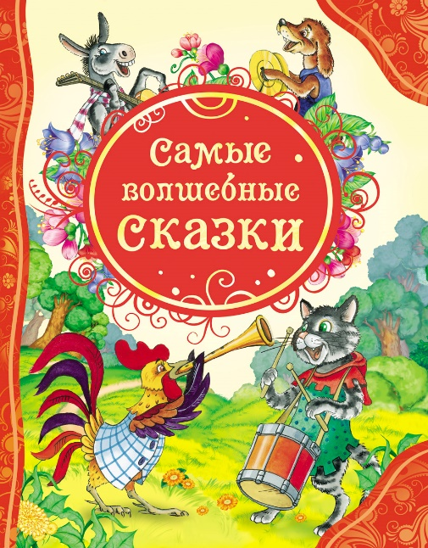
Консультация для воспитателей детского сада:
«Давайте читать сказки так!»

Современные подходы к развитию дошкольника как всесторонне развитой личности базируются на развитии познавательной активности дошкольников, что, в свою очередь, предполагает включение в деятельность с детьми комплексов упражнений, психологических игр, разных задач на сообразительность, которые расшатывают психологическую инерцию, меняют стереотипы мышления, формируют, прежде всего, человека, который умеет мыслить.
Сегодняшние дети требуют, чтобы их не учили, а чтобы с ними играли, позволили фантазировать, чувствовать себя свободно, раскованно. И именно поэтому, готовясь, каждый раз к занятию, следует чувствовать в себе не взрослого воспитателя, а оживленного, активного, желающего познать интересный и незнакомый мир ребенка.
Детям необходимо что-то загадочное, полное неожиданного, сказочное. А что может быть сказочным в сказке? Именно с нее и следует начинать, ею заинтересовывать, с ней «дружить», ведь ничто в мире так не любят дети, как сказку.
Они есть в каждой семье. У каждого ребенка есть любимая книга со сказками, любимая сказка, любимый сказочный персонаж. В сказках есть много познавательного: первые представления о времени и пространстве, природе, предметном окружающем мире, чувствах. Сказки позволят малышу впервые почувствовать храбрость, смелость, увидеть добро и зло ... Большинство сказок имеют хороший конец, но существуют сказки жестокие, которые демонстрируют разные негативные моменты. Мы легко в этом убеждаемся, рассказывая о том, как лиса ест Колобка, как сестры обижают Золушку, как тяжело жилось Иванушке-дурачку. В детском саду и дома сказки предлагают дошкольникам в виде чтения, рассказывания, пересказа, драматизации и др. Но в таком виде, по нашему мнению, сказки не полностью используются для развития воображения, мышления, речевого творчества, активного воспитания добрых чувств у детей.
Интересные методы работы над сказкой в свое время предложил Дж. Родари.
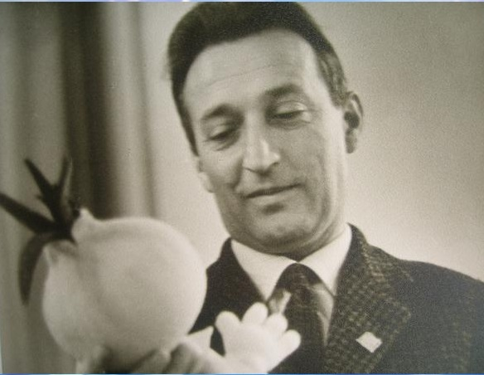
Предлагаем их толкование:
1. Коллаж из сказок (можно с иллюстрациями, а можно и без) - перепутывание ситуаций, сосуществования героев из разных сказок.
2. Спасательные ситуации в опасных для героев ситуациях - нахождение выхода для любимых героев (например, лисичка не съела Колобка, потому что внезапно чихнула, а Колобок тем временем выскочил и покатился дальше)
3. Изменение ситуаций в знакомых сказках - похожий метод с предыдущим, но речь идет не о спасении героев, а просто об изменении сюжета на усмотрение ребенка (например, сказка «Волк и семеро козлят» - волку мешает медведь, который зовет его на свой день рождения; сказка «Гуси-лебеди» - на пути девочки встречается волк; сказка «О рыбаке и рыбке» - рыбка изъявила желание сама встретиться с бабой и т. д.).
4. Сказки по-новому - метод, который поможет взглянуть на знакомые вещи иначе (например: «Золушка» - девочка ленивая и злая, «Красная Шапочка» - хороший волк,)
5. Цветные сказки - «Сказки о волшебных сказках». Особенно целесообразно при изучении цветов (например, каждая краска живет в волшебном дворце, гостят друг у друга, в конце концов образуются новые оттенки, а иногда - совсем неожиданные цвета. Фантазируя, следует соблюдать правила: во дворце каждой краски все должно быть окрашено только в ее цвет)
6. Сериал в сказке - создание новых сюжетов любимых сказок, с любимыми героями (например, сказка «Колобок»: 1-я серия - традиционная сказка, 2-я - как спасти Колобка, 3-я - Колобок попадает в цветную страну и меняется, 4-я - у Колобка появляется нос Буратино, 5-я - у Колобка есть подружка б-я - моя сказка про Колобка)
7. Из сказки - в задачу! - на основе знакомых сказок создаются интересные задачи с математическим, логическим содержанием (например, по мотивам сказок «Волк и семеро козлят», «Три медведя», «Колобок» и др.)
8. Сказка - из задачи - модель начала сказки - содержание веселой, интересной для детей задачи (например, задача: Барсучиха-бабушка напекла «оладушки», Угостила пять внучат, очень славных барсучат. Два внучка не наелись, с ревом блюдцами гремят. Посчитайте очень быстро. Сколько барсучат ждут добавки и молчат?
Начало сказки: решили барсучата уйти от бабушки и искать счастья в мире ...)
9. Сказка - из считалочки - после разучивания, неоднократного использования во время подвижных игр. Предлагаем детям загадку, как начало новой сказки, которая идет от содержания считалки. (Например: Катилось яблочко мимо сада, Мимо сада, мимо пруда, Кто поднимет, тот и выйдет .. Но яблочко было не простым, а волшебным: оно меняло характеры героев сказок. Первым ему попался навстречу ...)
10. Гороскоп и сказка - используют во время ознакомления детей со знаками Зодиака, определение зависимости особенностей характера человека от знака, под которым он появился на свет. Чтобы детям было доступнее, переносим данные на персонажей сказок (например: Колобок из одноименной сказки. Представим, что Колобок по знаку Зодиака - Лев и решил вести себя в соответствии с этим знаком.
Характерные особенности Льва (Возможны изменения в поведении Колобка)
Надоело Колобку катиться по дорожке. Он лег под кустом и заснул, проснулся и решил жить на этой полянке. Он умный, любит властвовать. На этой полянке Колобок стал царем всех маленьких животных и насекомых. Сообщить детям, что герои сказки по каким-то причинам спрятались (просто играют, или их заколдовали). В случае изменения местами героев или других знаков - меняется сюжет сказки.
11. Моделирование сказок (по схемам-моделями, по знакам, по геометрическим фигурами). Конечно, не каждую сказку следует «дорабатывать», искажать и дополнять, но эти методы можно и нужно использовать, когда возникает потребность решения определенной проблемы или ситуации. С помощью сказки можно провести занятие морально-этического характера, развить мышление или воображение дошкольников, знакомить с вопросами экологии, экономики, народоведения, безопасности жизнедеятельности, решать математические задачи, изучать цвета ...

